НАО «КАРАГАНДИНСКИЙ ТЕХНИЧЕСКИЙ УНИВЕРСИТЕТ
ИМЕНИ АБЫЛКАСА САГИНОВА»

Кафедра кибербезопасность и искуственный интеллект

ЛАБОРАТОРНАЯ
РАБОТА №4

по дисциплине «Введение в базы данных»
Тема: Запросы на выборку данных по вариантам индивидуальных заданий

Принял:
Жакина М.
__________________________
(подпись) (дата)
Выполнил:
ст.гр. СИБ-23-8 Ермахамбетов Д.Е.

Караганда 2025
Лабораторная работа № 4

Тема: " Запросы на выборку данных по вариантам индивидуальных заданий"
Цель работы: усвоить способы создания представлений средствами СУБД MS SQL Server.

Индивидуальное задание:
1. Реализовать запросы в соответствии с требованиями индивидуального варианта задания на разработку курсового проекта

1 Финансовый отчет о поступлении денежных средств в текущем месяце
2 «I-ый» договор
3 Список доходов «I-го» страховщика (№ договора, сумма договора, % вознаграждения, сумма вознаграждения)

Задание 1
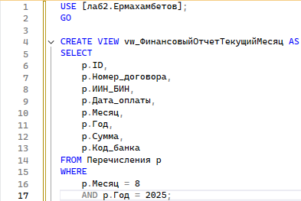
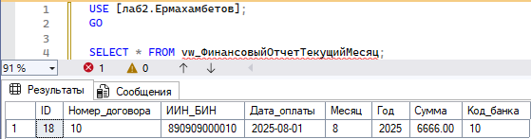

Задание 2
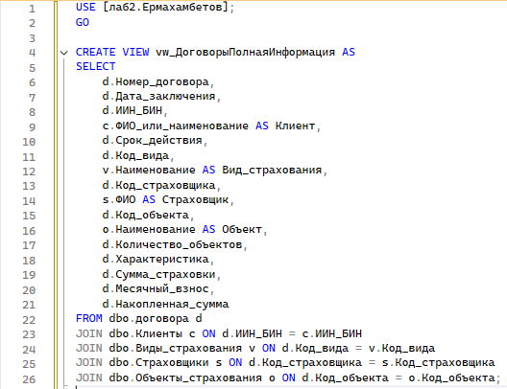
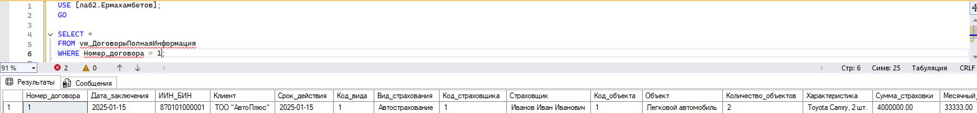

Задание 3
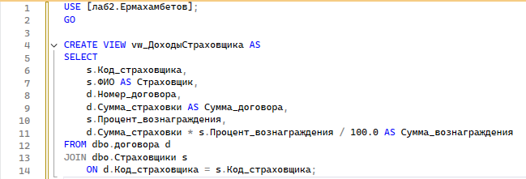
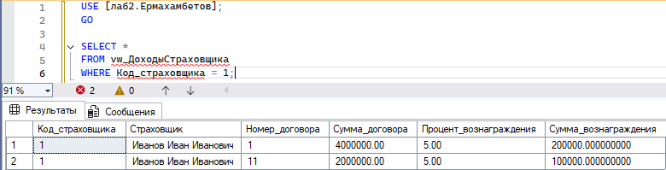

Контрольные вопросы:

1. Назначение механизма представлений
Механизм представлений (views) в СУБД предназначен для:
- Упрощения работы с данными:
Представления позволяют скрыть сложные запросы и предоставить пользователю готовый «виртуальный» результат.
- Повышения безопасности:
Через представления можно ограничить доступ к определённым столбцам или строкам таблиц, не предоставляя полный доступ к исходным данным.
- Обеспечения абстракции и независимости данных:
Пользователи работают с логической структурой данных, не заботясь о том, как данные хранятся физически.
- Сокращения дублирования логики:
Часто используемые запросы можно оформить как представление, чтобы не повторять сложные SQL-запросы.

2. Классификация представлений
Представления можно классифицировать по различным признакам:
- По способу хранения данных:
  - Виртуальные (не сохраняют данные):
Данные формируются на лету при каждом обращении к представлению.
  - Материализованные (сохраняют данные):
Результат запроса сохраняется физически, обновляется по расписанию или по требованию.
- По возможности обновления данных через представление:
  - Обновляемые: изменения в представлении автоматически отражаются в исходных таблицах (при соблюдении ограничений).
  - Необновляемые: нельзя изменять данные через представление (например, если оно содержит агрегатные функции, объединения, DISTINCT и т.д.).
- По способу использования:
  - Простые: формируются на основе одной таблицы, без агрегатных функций.
  - Сложные: включают несколько таблиц, объединения (JOIN), подзапросы, группировки и функции.

3. Способы создания представлений

а. Простое представление
Представление всех сотрудников из таблицы employees, работающих в отделе «Продажи»:
CREATE VIEW sales_employees AS
SELECT employee_id, first_name, last_name, department_id
FROM employees
WHERE department_name = 'Sales';

б. Сложное представление
Представление с объединением двух таблиц: employees и departments, чтобы показать имя сотрудника и название его отдела:
CREATE VIEW employee_departments AS
SELECT e.employee_id, e.first_name, e.last_name, d.department_name
FROM employees e
JOIN departments d ON e.department_id = d.department_id;

в. Материализованное представление
Представление для подсчёта количества сотрудников в каждом отделе (результат сохраняется физически):
CREATE MATERIALIZED VIEW department_counts AS
SELECT department_id, COUNT(*) AS employee_count
FROM employees
GROUP BY department_id;

